Nahiara Latorre Gómez

Jorge Cabanes Pastor

Ricardo Espí Serrano

Manuel Romero

Memoria abp

SISTEMAS DE DIFUSIÓN MULTIMEDIA

Contenido

1. Descripción del proyecto 2

2. Diseño del proyecto 2

3. Marco tecnológico del proyecto 2

4. Objetivos SDM 2

a. Gestión de contenidos 2

b. Difusión y posicionamiento (SEO) 2

c. Transformación de formatos (html-pdf) 2

d. Consumo API’s de terceros y propios 2

e. Delegar autenticación 3

5. Objetivos cumplidos 4

6. Conclusiones 4

# Descripción del proyecto

Nuestro proyecto Alpha-School trata de una página web orientada al ámbito educativo, más concretamente para estudios de primaria y secundaria. El objetivo principal de nuestra aplicación será facilitar la comunicación entre el profesor y padre del alumno del centro. Para alcanzar este objetivo nuestra página contará con un servicio de mensajería instantánea, los padres también podrán seguir la evolución de su hijo en cuanto a notas de exámenes de las asignaturas, para ello la página contará con un gráfico donde podrá verse reflejado de forma más clara dicha evolución, además lo padres podrán saber los deberes que tiene que hacer su hijo/a y cuando tienen que ser entregados, y otro servicio importante de nuestra página es que los padres podrán hacer justificantes y enviarlos a los profesores desde nuestra aplicación, y también podrán firmar autorizaciones para eventos como excursiones o reuniones, la razón de hacer esto eliminar el típico papel que se le da al alumno y que muchas veces se pierde.

Nuestra página se centrará en el objetivo anteriormente, pero además también hará los servicios típicos de un campus virtual, de esta forma tenemos que los ***profesores*** podrán realizar las siguientes acciones:

* Subir material/apuntes de su asignatura
* Publicar anuncios
* Calificar exámenes (estos datos los usaremos para crear el seguimiento para que los padres puedan ver la evolución de sus hijos/as)
* Ponerse en contacto con los padres
* Enviar autorizaciones a los padres
* Responder dudas planteadas en el foro
* Comunicarse con otros profesores
* Apuntar faltas de asistencia

Y los alumnos del centro podrán:

* Descargar material/apuntes de las asignaturas de las que está matriculado/a
* Ver anuncios (esto también lo podrán hacer los padres)
* Ver notas de exámenes y expediente
* Ponerse en contacto con profesores a través de tutorías
* Hacer preguntas sobre alguna duda en el foro
* Ver sus faltas de asistencia
* Ver su horario y fechas de exámenes

Por último, como ya hemos mencionado en los apartados anteriores, nuestra página dispondrá de un foro donde los alumnos podrán comunicarse con profesores y alumnos, ya que en dicho foro puede participar todos los alumnos y profesores del centro de forma que si un alumno tiene alguna duda sobre algún tema de una asignatura dicha duda pueda ser resuelta tanto por un profesor del centro como por un alumno de otro curso, o que alumnos de cursos superiores compartan sus apuntes con alumnos de cursos inferiores.

# Diseño del proyecto

Estos son algunos mockups sobre el diseño de la aplicación móvil:

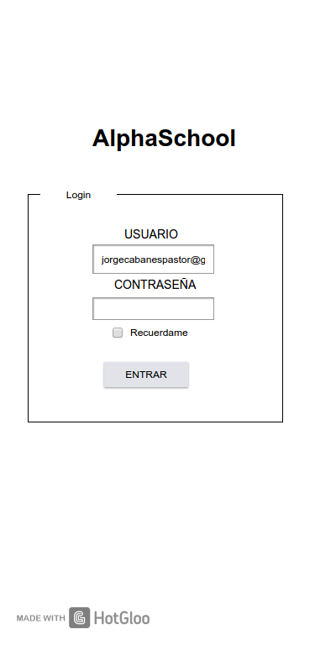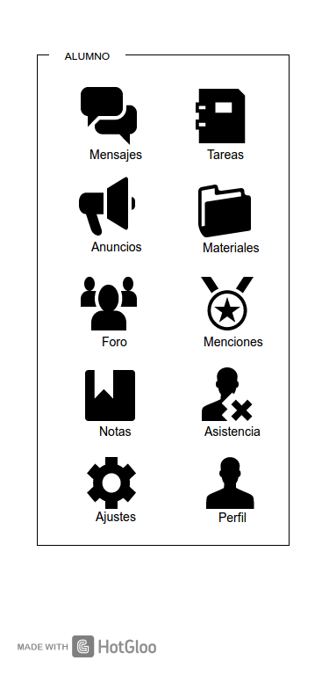

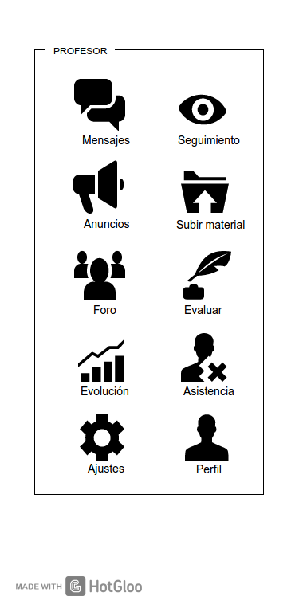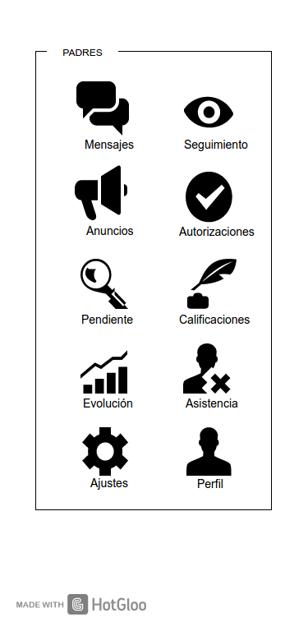

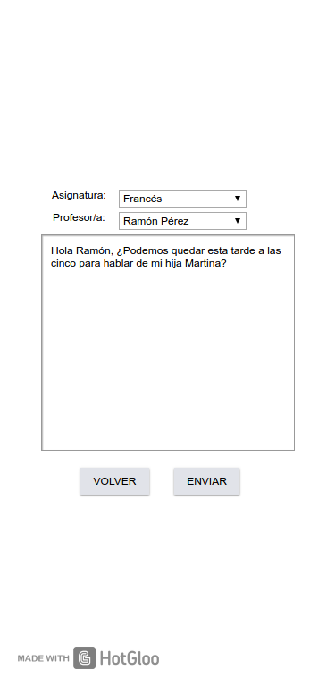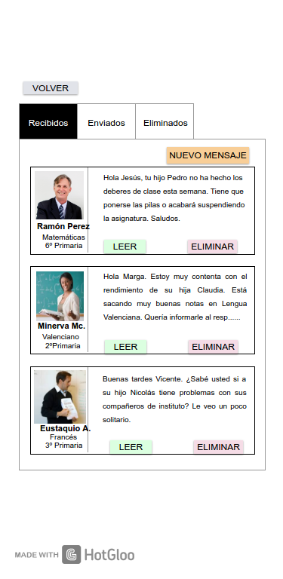

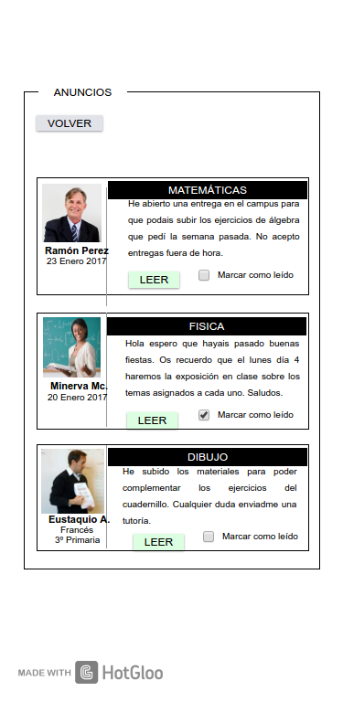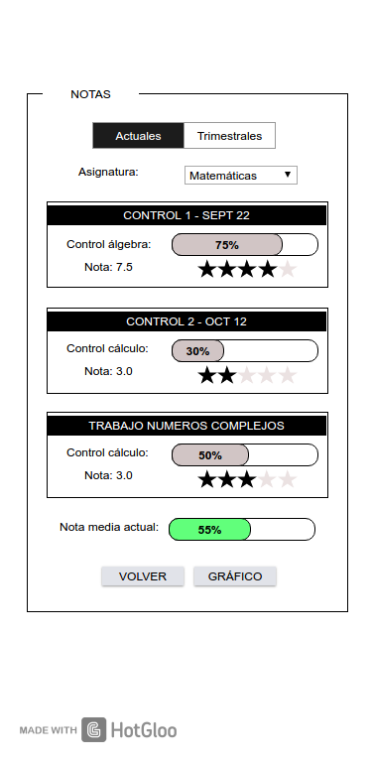

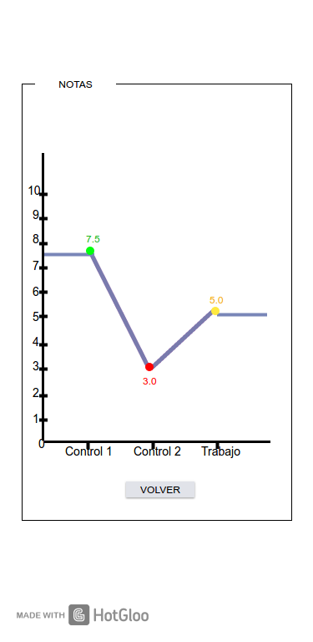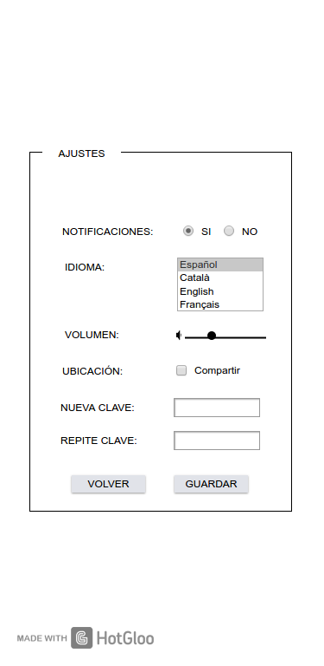

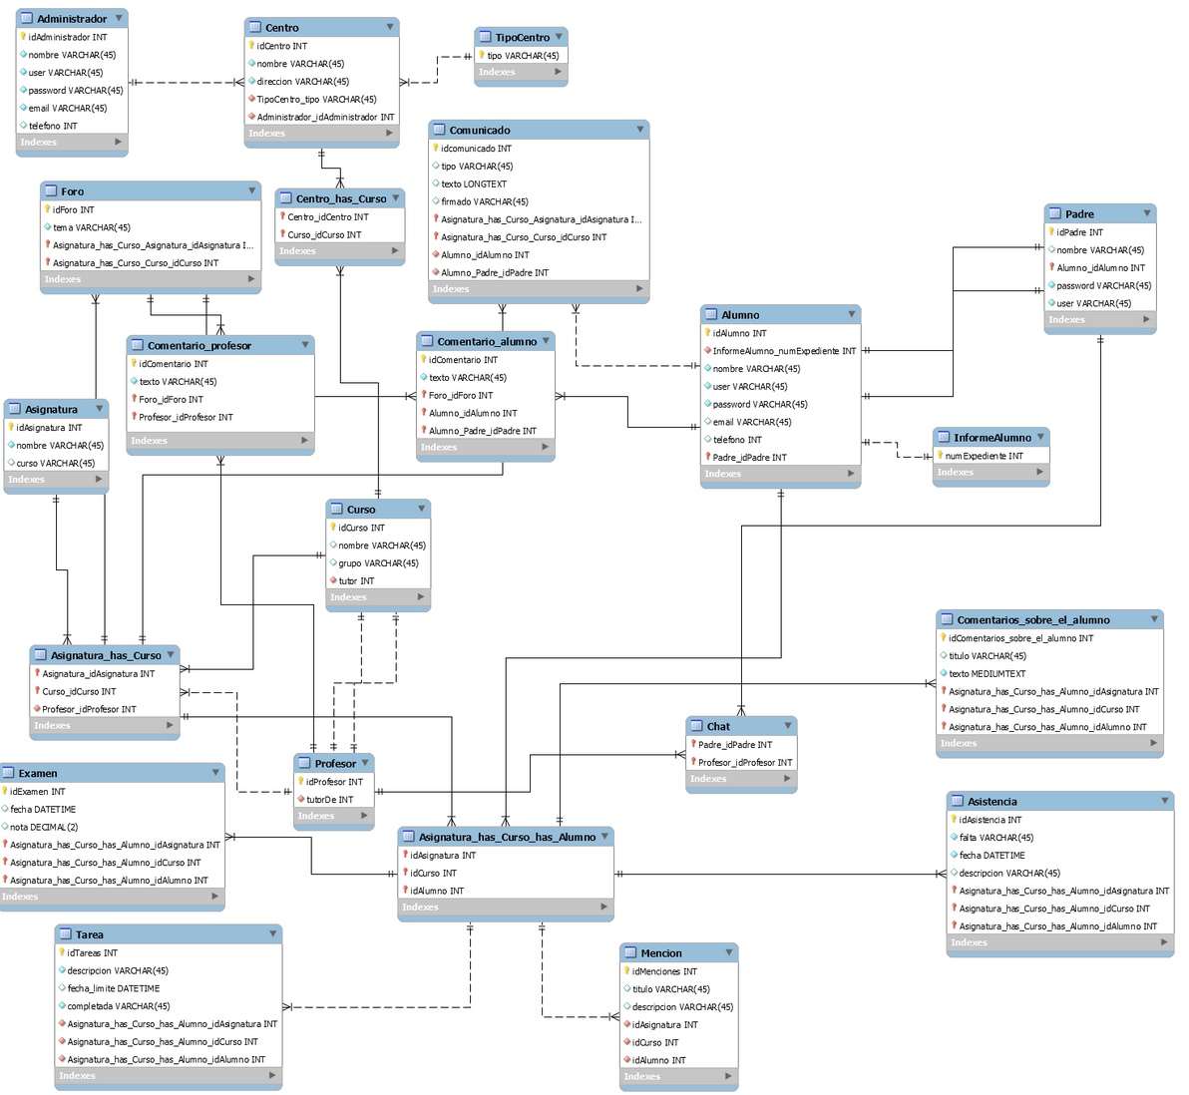**BASE DE DATOS**

# Marco tecnológico del proyecto

# Objetivos SDM

# Gestión de contenidos

En nuestro proyecto los contenidos de nuestra página web consistirían en materiales relacionados con las asignaturas impartidas en el centro educativo, por lo que, estos contenidos serán subidos por los profesores del centro.

Nuestra página también dispondrá de plantillas de autorizaciones, justificantes y tutorías las cuales solo tendrán que ser rellenadas con unos pocos datos como nombre del alumno/a, fecha, nombre del profesor/a o nombre del padre del alumno/a, con esto se pretende que los usuarios con pocos conocimientos informáticos pueden hacer usar todas las funciones que dispone nuestra aplicación.

# Difusión y posicionamiento (SEO)

En nuestra aplicación Alpha School es muy importante conseguir una buena difusión a través de diferentes medios para crecer como aplicación y de esta forma contar con un buen posicionamiento web, mejorar la visibilidad y así darnos a conocer.

Lo primero que hicimos fue reunirnos todos los miembros del equipo para determinar un segmento de clientes que queremos potenciar. En nuestro caso, y después de analizar el uso que podrían darle a nuestra aplicación, decidimos que nuestros clientes potenciales deben ser academias de primaria y secundaria e institutos. Por lo tanto, descartando estudiantes universitarios, focalizamos nuestra aplicación a tener un contacto cercano entre padres y profesores. Esto es importante para el posicionamiento web.

Para obtener un buen posicionamiento web, una vez definido nuestra idea y publico potencial, decidimos unas cinco palabras clave que describan lo más precisamente nuestra aplicación. Escogemos cinco para no tener un abanico ni corto ni lo suficientemente amplio como para generar ambigüedades a un buscador. Para ello debemos recurrir a nuestra propuesta de valor y clientes potenciales, pueden darnos ideas. Por ejemplo, en nuestro caso, al ser una aplicación cuyo objetivo principal es la comunicación entre padres y profesores pues hemos escogido términos como; comunicación, tutor, seguimiento y control.

¿Por qué estas palabras? Sencillamente porque son palabras más específicas y que describen exactamente lo que debe facilitar la aplicación. Por supuesto existen palabras como profesor, alumno, academia, aplicación, mensajes etc pero estos son más genéricos y hay muchas aplicaciones que ofrecen este servicio por lo que la competencia sería mas dura y probablemente no tengamos una buena posición en el ranking. Es cierto que nuestras palabras elegidas no son tan frecuentes como las otras, sin embargo vemos que ahi tenemos un terreno en el que trabajar y donde la competencia no requiere la exigencia de los anteriores al no ser términos más generales. Si trabajamos para posicionarnos en el buscador y le damos todos los datos necesarios al mismo podremos mejorar la posición en el ranking y estar situados más arriba.

Es importante que el usuario nos encuentre, pero también es importante decirle al buscador cómo está estructurada nuestra página web/app para que le sea más facil analizarla y tener clara su estructura para que se la ofrezca correctamente al usuario. Uso de títulos, encabezados, descripcion coherente, organización de menús y otras alternativas favorecerán el posicionamiento web.

Sin embargo, no se trata de situarnos bien y tarea acabada. El posicionamiento de Alpha School requiere constancia, paciencia y trabajo diario. Si dejamos de trabajarlo entonces otros competidores nos rebasarán. Tenemos que analizar nuestro terreno, a la competencia y tomar las decisiones adecuadas para aparecer por encima de ellos.

También hay que tener en cuenta cuales son nuestros puntos fuertes y débiles. Para ello utilizaremos la herramienta SeoQuake que nos muestra todos los datos relevantes de cualquier web; visitas por página, palabras más exitosas, todo tipo de estadísticas y contadores para hacer un análisis detallado de cada elemento de nuestra web. De esta forma sabemos que hacemos bien, que hacemos mal y donde hacer hincapié. El uso de google Analytics también favorecerá este estudio.

En cuanto a la difusión principalmente nos centraremos en las redes sociales. Usaremos el API de Facebook y Twitter para compartir logros como tareas acabadas, las últimas calificaciones obtenidas, gráficos etc. No permitimos registrarse con ambas redes sociales debido a que el registro lo efectúa la administración al centro manualmente. Pensamos que el hecho de que un alumno pueda compartir una publicación desde la app como "He acabado los deberes de mates" puede generar feedback entre los usuarios en las redes sociales, y con esto hacer conocida nuestra app y se sientan incitados a asistir a academias que trabajen con Alpha School.

# Transformación de formatos (html-pdf)

Para la transformar el formato html de nuestra página a pdf, de forma que el usuario pueda descargarse la información de su cuenta que quiera en este formato, vamos a usar la librería **dompdf**. Es fácil de usar y además también permite transformar y descargar en formato xls o doc.

# Consumo API’s de terceros y propios

**API PROPIA:**

Estamos utilizando para nuestro proyecto la arquitectura modelo-vista-controlador, utilizando el framework de PHP CodeIgniter. Puesto que CodeIgniter viene sin API propia, hemos utilizado unas [nuevas librerías](https://github.com/chriskacerguis/codeigniter-restserver)  y hemos implementado los métodos necesarios para levantar nuestra API Restful. Esta API reconoce los métodos y parámetros integrados en la URL recibida, realiza las operaciones dentro y fuera de la base de datos implícitas en dicha URL, y devuelve el resultado de las operaciones en el formato especificado, que puede ser JSON, HTML y XML.

Para la parte del cliente estamos implementando archivos HTML y JavaScript, utilizando ANGULAR, para el envío de las peticiones a la aplicación, y la posterior recogida de los resultados de esta. Esta parte cliente está completamente separada de la parte servidor, lo que permite su modificación por separado.

**API’s DE TERCEROS:**

Aunque aún no hemos implementado ninguna en nuestra aplicación, tenemos pensado utilizar Twitter y Facebook para compartir actividad realizada en la aplicación en dichas redes sociales. Estas actividades realizadas pueden ser desde notas de exámenes hasta anuncios de excursiones. El mayor objetivo del contenido compartido es dar a conocer la app en redes sociales.

# Delegar autenticación

Aunque el proyecto sea una plataforma para que los padres estén más inmersos en la etapa educativa de sus hijos y tengan absoluto conocimiento de los pasos de los mismos, no nos queremos frenar en el uso del servicio por parte de los padres, queremos que vaya más allá de la consulta de información o la comunicación con el profesor. Nuestra intención es que el padre pueda interactuar de una forma más social con la información de la aplicación, es decir, que tenga la posibilidad de compartir en redes sociales (Twitter y Facebook) los logros de sus hijos.

Para conseguir esto el usuario deberá registrase con su cuenta de Twitter o Facebook en nuestro servicio, por lo tanto, tendríamos que gestionar y almacenar información privada del usuario. Pero para no tener que cargar con esta responsabilidad vamos a usar el protocolo OAuth 2.0 para delegar dicha autorización. De esta manera el usuario no compartiría toda su identidad y sus datos estarían más seguros.

# Objetivos cumplidos

Debido al cambio de la tecnología para el desarrollo del backend los objetivos de la asignatura no están implementados, pero si hemos investigando sobre cómo vamos a cumplirlos y algunos de estos objetivos están en desarrollo, por las API’s que vamos a usar para nuestra página tanto propias como de terceros aún no están terminadas, pero si están siendo implementadas. Para la transformación de formatos como el backend aún no esta terminado hemos hecho una prueba donde se puede como funciona la librería que vamos a usar para cumplir con el objetivo propuesto por la asignatura.

Uno de los objetivos que aún no hemos cumplido es el relacionado con la delegación de autenticación, que aunque tenemos pensado hacerlo con OAuth 2.0 aún no lo hemos implementarlo en nuestro proyecto, por lo que tenemos pensado hacerlo para el siguiente cuatrimestre.

# Conclusiones

# Reparto

Para hacer el reparto de tareas hemos utilizado la herramienta Trello

# 